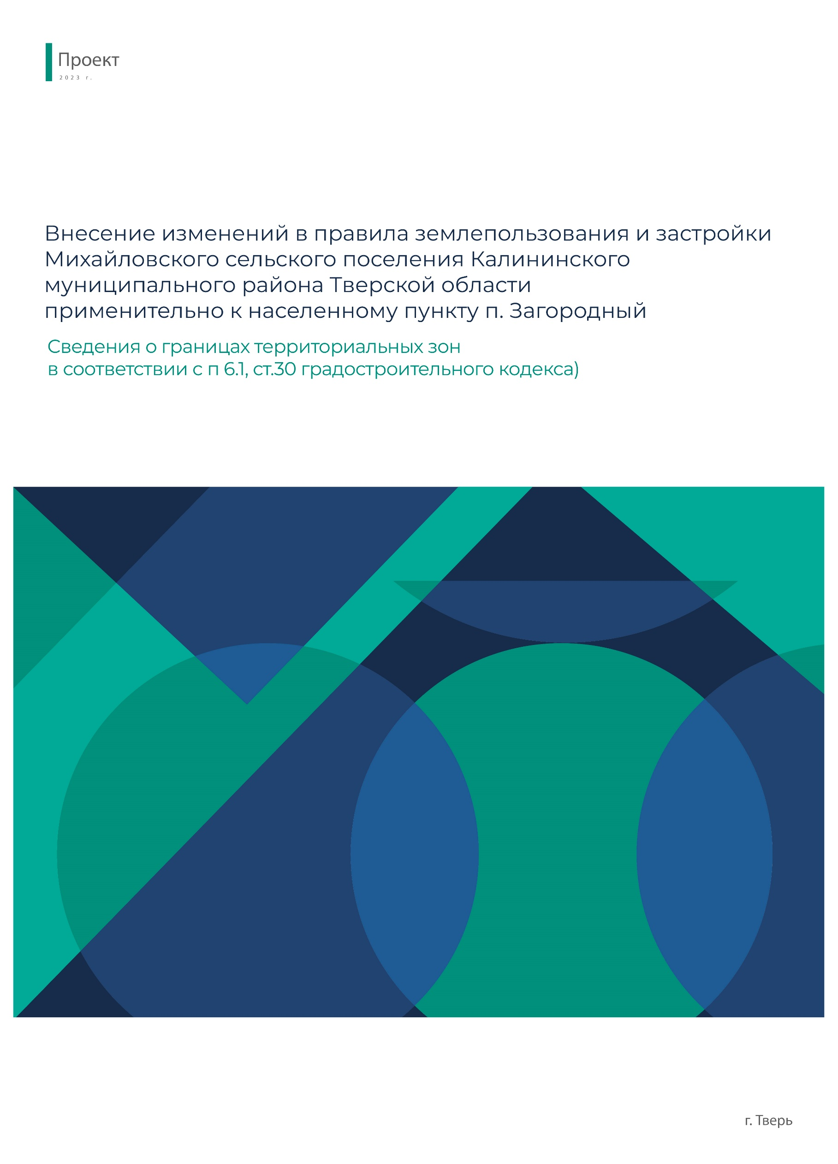
ОПИСАНИЕ МЕСТОПОЛОЖЕНИЯ ГРАНИЦ
территориальной зоны – зоны жилой застройки, преимущественно индивидуальными жилыми домами (до 3 этажа)
с приусадебными участками (Ж-1)
населенного пункта Загородный Михайловского сельского поселения
Калининского муниципального района Тверской области
(наименование объекта местоположение границ, которого описано
(далее - объект)

Сведения об объекте
N п/п | Характеристики объекта | Описание характеристик
1 | 2 | 3
1 | Местоположение объекта | Тверская область, Калининский район, Михайловское сельское поселение, п. Загородный
2 | Площадь объекта +/- величина погрешности определения площади  (P +/- Дельта P) | 380 630 кв. м +-280 кв. м
3 | Иные характеристики объекта | -

ОПИСАНИЕ МЕСТОПОЛОЖЕНИЯ ГРАНИЦ
территориальной зоны – зоны жилой застройки, преимущественно индивидуальными жилыми домами (до 3 этажа)
с приусадебными участками (Ж-1) населенного пункта Загородный
Михайловского сельского поселения
Калининского муниципального района Тверской области
(наименование объекта)

Сведения о местоположении границ объекта
1. Система координат МСК-69, зона 2
2. Сведения о характерных точках границ объекта
Обозначение характерных точек границ | Координаты, м |  | Метод определения координат и средняя квадратическая погрешность положения характерной точки (Mt), м | Описание обозначения точки
 | X | Y
1 | 2 | 3 | 4 | 5
(1)
1 | 297886,88 | 2278869,84 | Mt=0.10; метод - картометрический | -
2 | 297975,25 | 2279047,42 | Mt=0.10; метод - картометрический | -
3 | 297988,79 | 2279074,63 | Mt=0.10; метод - картометрический | -
4 | 297999,35 | 2279096,51 | Mt=0.10; метод - картометрический | -
5 | 298021,62 | 2279142,70 | Mt=0.10; метод - картометрический | -
6 | 298069,97 | 2279258,68 | Mt=0.10; метод - картометрический | -
7 | 298077,55 | 2279272,97 | Mt=0.10; метод - картометрический | -
8 | 298099,41 | 2279314,23 | Mt=0.10; метод - картометрический | -
9 | 298126,75 | 2279349,34 | Mt=0.10; метод - картометрический | -
10 | 298163,96 | 2279378,27 | Mt=0.10; метод - картометрический | -
11 | 298196,49 | 2279398,06 | Mt=0.10; метод - картометрический | -
12 | 298243,65 | 2279618,63 | Mt=0.10; метод - картометрический | -
13 | 298124,84 | 2279659,56 | Mt=0.10; метод - картометрический | -
14 | 297996,41 | 2279703,78 | Mt=0.10; метод - картометрический | -
15 | 297999,04 | 2279711,46 | Mt=0.10; метод - картометрический | -
16 | 298001,61 | 2279719,06 | Mt=0.10; метод - картометрический | -
17 | 297988,44 | 2279722,76 | Mt=0.10; метод - картометрический | -
18 | 297968,19 | 2279728,10 | Mt=0.10; метод - картометрический | -
19 | 297952,42 | 2279732,34 | Mt=0.10; метод - картометрический | -
20 | 297920,57 | 2279632,04 | Mt=0.10; метод - картометрический | -
21 | 297895,19 | 2279640,11 | Mt=0.10; метод - картометрический | -
22 | 297892,40 | 2279632,67 | Mt=0.10; метод - картометрический | -
23 | 297918,63 | 2279625,30 | Mt=0.10; метод - картометрический | -
24 | 297880,35 | 2279503,98 | Mt=0.10; метод - картометрический | -
25 | 297877,70 | 2279501,36 | Mt=0.10; метод - картометрический | -
26 | 297872,60 | 2279501,06 | Mt=0.10; метод - картометрический | -
27 | 297793,07 | 2279525,86 | Mt=0.10; метод - картометрический | -
28 | 297754,28 | 2279532,99 | Mt=0.10; метод - картометрический | -
29 | 297744,60 | 2279535,72 | Mt=0.10; метод - картометрический | -
30 | 297711,05 | 2279544,65 | Mt=0.10; метод - картометрический | -
31 | 297738,29 | 2279636,31 | Mt=0.10; метод - картометрический | -
32 | 297811,27 | 2279613,34 | Mt=0.10; метод - картометрический | -
33 | 297818,06 | 2279636,02 | Mt=0.10; метод - картометрический | -
34 | 297823,19 | 2279653,15 | Mt=0.10; метод - картометрический | -
35 | 297826,57 | 2279667,69 | Mt=0.10; метод - картометрический | -
36 | 297850,32 | 2279759,94 | Mt=0.10; метод - картометрический | -
37 | 297720,22 | 2279795,11 | Mt=0.10; метод - картометрический | -
38 | 297678,65 | 2279803,98 | Mt=0.10; метод - картометрический | -
39 | 297639,73 | 2279813,68 | Mt=0.10; метод - картометрический | -
40 | 297596,81 | 2279765,89 | Mt=0.10; метод - картометрический | -
41 | 297571,77 | 2279729,14 | Mt=0.10; метод - картометрический | -
42 | 297567,54 | 2279705,41 | Mt=0.10; метод - картометрический | -
43 | 297573,90 | 2279689,27 | Mt=0.10; метод - картометрический | -
44 | 297579,70 | 2279665,66 | Mt=0.10; метод - картометрический | -
45 | 297560,16 | 2279608,22 | Mt=0.10; метод - картометрический | -
46 | 297489,70 | 2279629,65 | Mt=0.10; метод - картометрический | -
47 | 297323,65 | 2279685,04 | Mt=0.10; метод - картометрический | -
48 | 297312,95 | 2279688,93 | Mt=0.10; метод - картометрический | -
49 | 297283,24 | 2279699,73 | Mt=0.10; метод - картометрический | -
50 | 297265,51 | 2279704,84 | Mt=0.10; метод - картометрический | -
51 | 297227,89 | 2279613,08 | Mt=0.10; метод - картометрический | -
52 | 297308,74 | 2279575,04 | Mt=0.10; метод - картометрический | -
53 | 297607,11 | 2279476,84 | Mt=0.10; метод - картометрический | -
54 | 297665,98 | 2279450,17 | Mt=0.10; метод - картометрический | -
55 | 297682,23 | 2279426,14 | Mt=0.10; метод - картометрический | -
56 | 297689,75 | 2279423,76 | Mt=0.10; метод - картометрический | -
57 | 297734,59 | 2279409,54 | Mt=0.10; метод - картометрический | -
58 | 297786,61 | 2279395,24 | Mt=0.10; метод - картометрический | -
59 | 297841,56 | 2279390,33 | Mt=0.10; метод - картометрический | -
60 | 297778,65 | 2279203,75 | Mt=0.10; метод - картометрический | -
61 | 297773,50 | 2279197,27 | Mt=0.10; метод - картометрический | -
62 | 297757,99 | 2279177,77 | Mt=0.10; метод - картометрический | -
63 | 297729,24 | 2279128,13 | Mt=0.10; метод - картометрический | -
64 | 297716,49 | 2279098,66 | Mt=0.10; метод - картометрический | -
65 | 297714,31 | 2279068,27 | Mt=0.10; метод - картометрический | -
66 | 297715,01 | 2279029,24 | Mt=0.10; метод - картометрический | -
67 | 297715,29 | 2279013,36 | Mt=0.10; метод - картометрический | -
68 | 297680,35 | 2278899,94 | Mt=0.10; метод - картометрический | -
69 | 297693,73 | 2278897,99 | Mt=0.10; метод - картометрический | -
1 | 297886,88 | 2278869,84 | Mt=0.10; метод - картометрический | -
70 | 298056,61 | 2279347,00 | Mt=0.10; метод - картометрический | -
71 | 298069,25 | 2279385,47 | Mt=0.10; метод - картометрический | -
72 | 298050,51 | 2279404,41 | Mt=0.10; метод - картометрический | -
73 | 298032,37 | 2279410,42 | Mt=0.10; метод - картометрический | -
74 | 298016,66 | 2279359,30 | Mt=0.10; метод - картометрический | -
70 | 298056,61 | 2279347,00 | Mt=0.10; метод - картометрический | -
75 | 297986,30 | 2279444,92 | Mt=0.10; метод - картометрический | -
76 | 297965,74 | 2279453,70 | Mt=0.10; метод - картометрический | -
77 | 297969,14 | 2279461,55 | Mt=0.10; метод - картометрический | -
78 | 297940,79 | 2279470,24 | Mt=0.10; метод - картометрический | -
79 | 297933,07 | 2279446,55 | Mt=0.10; метод - картометрический | -
80 | 297921,82 | 2279450,71 | Mt=0.10; метод - картометрический | -
81 | 297910,65 | 2279455,05 | Mt=0.10; метод - картометрический | -
82 | 297904,76 | 2279439,27 | Mt=0.10; метод - картометрический | -
83 | 297915,98 | 2279435,17 | Mt=0.10; метод - картометрический | -
84 | 297927,32 | 2279430,98 | Mt=0.10; метод - картометрический | -
85 | 297953,07 | 2279423,45 | Mt=0.10; метод - картометрический | -
86 | 297957,14 | 2279433,05 | Mt=0.10; метод - картометрический | -
87 | 297977,71 | 2279424,27 | Mt=0.10; метод - картометрический | -
75 | 297986,30 | 2279444,92 | Mt=0.10; метод - картометрический | -
88 | 297959,04 | 2279231,91 | Mt=0.10; метод - картометрический | -
89 | 297980,63 | 2279302,55 | Mt=0.10; метод - картометрический | -
90 | 297917,29 | 2279323,38 | Mt=0.10; метод - картометрический | -
91 | 297893,98 | 2279252,87 | Mt=0.10; метод - картометрический | -
88 | 297959,04 | 2279231,91 | Mt=0.10; метод - картометрический | -
92 | 298096,09 | 2279510,01 | Mt=0.10; метод - картометрический | -
93 | 298041,87 | 2279529,37 | Mt=0.10; метод - картометрический | -
94 | 298031,57 | 2279507,13 | Mt=0.10; метод - картометрический | -
95 | 297999,90 | 2279517,52 | Mt=0.10; метод - картометрический | -
96 | 298010,41 | 2279547,90 | Mt=0.10; метод - картометрический | -
97 | 297964,74 | 2279561,39 | Mt=0.10; метод - картометрический | -
98 | 297918,68 | 2279575,00 | Mt=0.10; метод - картометрический | -
99 | 297895,10 | 2279505,41 | Mt=0.10; метод - картометрический | -
100 | 297986,16 | 2279478,45 | Mt=0.10; метод - картометрический | -
101 | 298071,46 | 2279447,68 | Mt=0.10; метод - картометрический | -
92 | 298096,09 | 2279510,01 | Mt=0.10; метод - картометрический | -
102 | 297820,46 | 2279701,85 | Mt=0.10; метод - картометрический | -
103 | 297825,36 | 2279717,06 | Mt=0.10; метод - картометрический | -
104 | 297829,99 | 2279731,44 | Mt=0.10; метод - картометрический | -
105 | 297780,62 | 2279750,84 | Mt=0.10; метод - картометрический | -
106 | 297765,09 | 2279717,11 | Mt=0.10; метод - картометрический | -
107 | 297799,90 | 2279707,52 | Mt=0.10; метод - картометрический | -
102 | 297820,46 | 2279701,85 | Mt=0.10; метод - картометрический | -
(2)
108 | 297754,15 | 2278540,30 | Mt=0.10; метод - картометрический | -
109 | 297858,27 | 2278848,47 | Mt=0.10; метод - картометрический | -
110 | 297684,82 | 2278869,97 | Mt=0.10; метод - картометрический | -
111 | 297598,66 | 2278612,97 | Mt=0.10; метод - картометрический | -
108 | 297754,15 | 2278540,30 | Mt=0.10; метод - картометрический | -

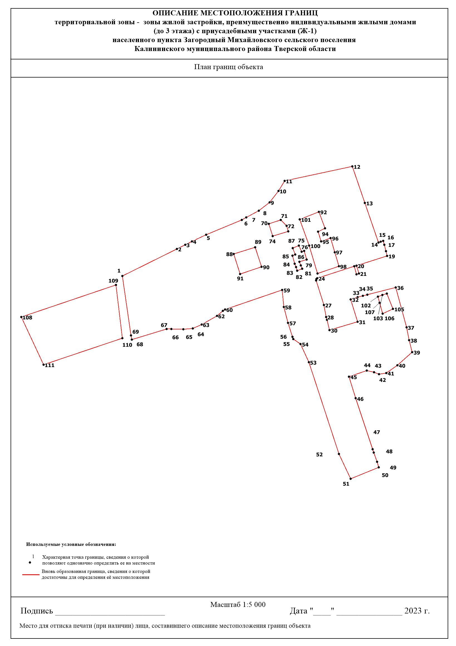

ОПИСАНИЕ МЕСТОПОЛОЖЕНИЯ ГРАНИЦ
территориальной зоны – зоны инженерной инфраструктуры (И-1)
населенного пункта Загородный Михайловского сельского поселения
Калининского муниципального района Тверской области
(наименование объекта местоположение границ, которого описано
(далее - объект)

Сведения об объекте
N п/п | Характеристики объекта | Описание характеристик
1 | 2 | 3
1 | Местоположение объекта | Тверская область, Калининский район, Михайловское сельское поселение, п. Загородный
2 | Площадь объекта +/- величина погрешности определения площади  (P +/- Дельта P) | 3834 кв. м +-25 кв. м
3 | Иные характеристики объекта | -

ОПИСАНИЕ МЕСТОПОЛОЖЕНИЯ ГРАНИЦ
территориальной зоны – зоны инженерной инфраструктуры (И-1)
населенного пункта Загородный Михайловского сельского поселения
Калининского муниципального района Тверской области
(наименование объекта)

Сведения о местоположении границ объекта
1. Система координат МСК-69, зона 2
2. Сведения о характерных точках границ объекта
Обозначение характерных точек границ | Координаты, м |  | Метод определения координат и средняя квадратическая погрешность положения характерной точки (Mt), м | Описание обозначения точки
 | X | Y
1 | 2 | 3 | 4 | 5
(1)
1 | 297891,42 | 2279630,07 | Mt=0.10; метод - картометрический | -
2 | 297909,87 | 2279679,31 | Mt=0.10; метод - картометрический | -
3 | 297837,10 | 2279698,88 | Mt=0.10; метод - картометрический | -
4 | 297825,65 | 2279650,49 | Mt=0.10; метод - картометрический | -
1 | 297891,42 | 2279630,07 | Mt=0.10; метод - картометрический | -
(2)
5 | 297766,44 | 2279209,25 | Mt=0.10; метод - картометрический | -
6 | 297768,95 | 2279221,40 | Mt=0.10; метод - картометрический | -
7 | 297756,82 | 2279223,91 | Mt=0.10; метод - картометрический | -
8 | 297754,30 | 2279211,77 | Mt=0.10; метод - картометрический | -
5 | 297766,44 | 2279209,25 | Mt=0.10; метод - картометрический | -

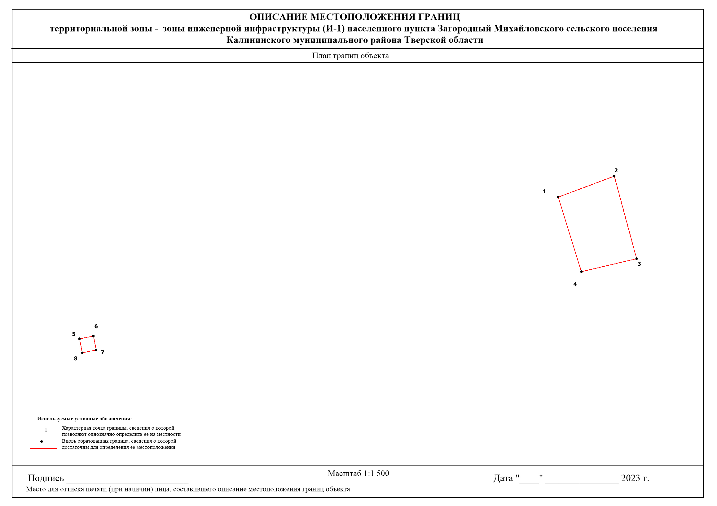

ОПИСАНИЕ МЕСТОПОЛОЖЕНИЯ ГРАНИЦ
территориальной зоны – общественно-деловой зоны, в т.ч. объектов административного, делового, общественного,
коммерческого назначения, объектов культуры, здравоохранения,
соцобеспечения, учебных и дошкольных учреждений (O-1)
населенного пункта Загородный Михайловского сельского поселения
Калининского муниципального района Тверской области
(наименование объекта местоположение границ, которого описано
(далее - объект)

Сведения об объекте
N п/п | Характеристики объекта | Описание характеристик
1 | 2 | 3
1 | Местоположение объекта | Тверская область, Калининский район, Михайловское сельское поселение, п. Загородный
2 | Площадь объекта +/- величина погрешности определения площади  (P +/- Дельта P) | 9157 кв. м +-57 кв. м
3 | Иные характеристики объекта | -

ОПИСАНИЕ МЕСТОПОЛОЖЕНИЯ ГРАНИЦ
территориальной зоны – общественно-деловой зоны, в т.ч. объектов административного, делового, общественного,
коммерческого назначения, объектов культуры, здравоохранения,
соцобеспечения, учебных и дошкольных учреждений (O-1)
населенного пункта Загородный Михайловского сельского поселения
Калининского муниципального района Тверской области
(наименование объекта)

Сведения о местоположении границ объекта
1. Система координат МСК-69, зона 2
2. Сведения о характерных точках границ объекта
Обозначение характерных точек границ | Координаты, м |  | Метод определения координат и средняя квадратическая погрешность положения характерной точки (Mt), м | Описание обозначения точки
 | X | Y
1 | 2 | 3 | 4 | 5
(1)
1 | 298056,61 | 2279347,00 | Mt=0.10; метод - картометрический | -
2 | 298069,25 | 2279385,47 | Mt=0.10; метод - картометрический | -
3 | 298050,51 | 2279404,41 | Mt=0.10; метод - картометрический | -
4 | 298032,37 | 2279410,42 | Mt=0.10; метод - картометрический | -
5 | 298016,66 | 2279359,30 | Mt=0.10; метод - картометрический | -
1 | 298056,61 | 2279347,00 | Mt=0.10; метод - картометрический | -
(2)
6 | 297959,04 | 2279231,91 | Mt=0.10; метод - картометрический | -
7 | 297980,63 | 2279302,55 | Mt=0.10; метод - картометрический | -
8 | 297917,29 | 2279323,38 | Mt=0.10; метод - картометрический | -
9 | 297893,98 | 2279252,87 | Mt=0.10; метод - картометрический | -
6 | 297959,04 | 2279231,91 | Mt=0.10; метод - картометрический | -
(3)
10 | 297986,30 | 2279444,92 | Mt=0.10; метод - картометрический | -
11 | 297965,74 | 2279453,70 | Mt=0.10; метод - картометрический | -
12 | 297969,14 | 2279461,55 | Mt=0.10; метод - картометрический | -
13 | 297940,79 | 2279470,24 | Mt=0.10; метод - картометрический | -
14 | 297933,07 | 2279446,55 | Mt=0.10; метод - картометрический | -
15 | 297921,82 | 2279450,71 | Mt=0.10; метод - картометрический | -
16 | 297910,65 | 2279455,05 | Mt=0.10; метод - картометрический | -
17 | 297904,76 | 2279439,27 | Mt=0.10; метод - картометрический | -
18 | 297915,98 | 2279435,17 | Mt=0.10; метод - картометрический | -
19 | 297927,32 | 2279430,98 | Mt=0.10; метод - картометрический | -
20 | 297953,07 | 2279423,45 | Mt=0.10; метод - картометрический | -
21 | 297957,14 | 2279433,05 | Mt=0.10; метод - картометрический | -
22 | 297977,71 | 2279424,27 | Mt=0.10; метод - картометрический | -
10 | 297986,30 | 2279444,92 | Mt=0.10; метод - картометрический | -

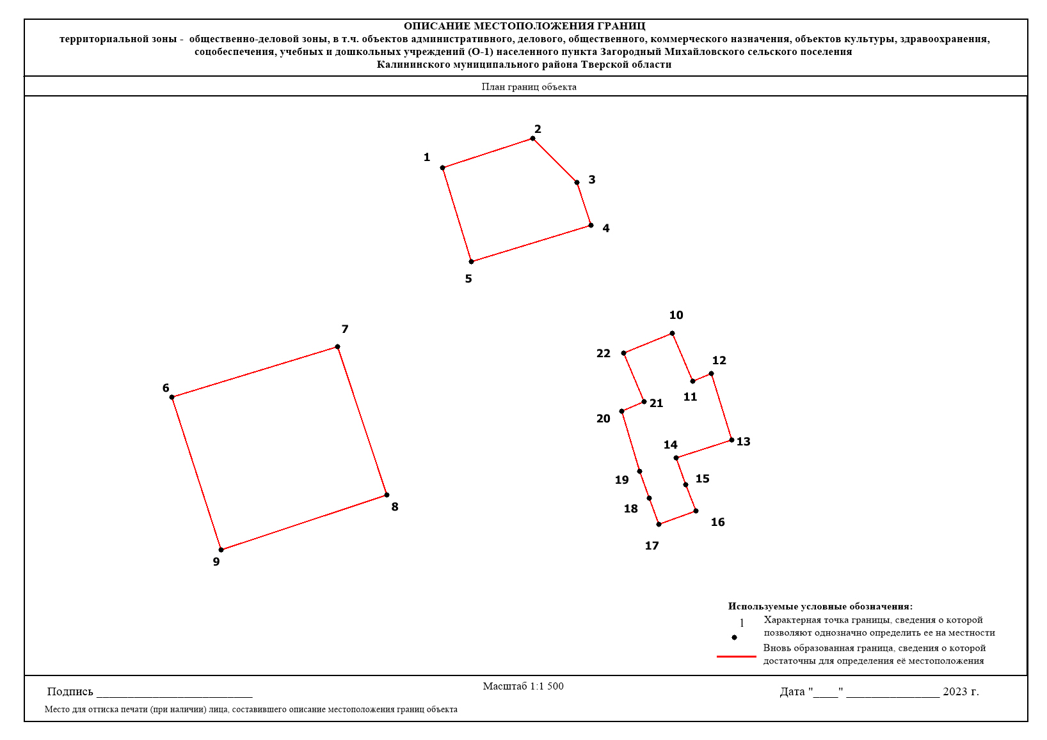

ОПИСАНИЕ МЕСТОПОЛОЖЕНИЯ ГРАНИЦ
территориальной зоны – зоны отдыха, рекреационных объектов (Р-1) населенного пункта Загородный Михайловского сельского поселения
Калининского муниципального района Тверской области
(наименование объекта местоположение границ, которого описано
(далее - объект)

Сведения об объекте
N п/п | Характеристики объекта | Описание характеристик
1 | 2 | 3
1 | Местоположение объекта | Тверская область, Калининский район, Михайловское сельское поселение, п. Загородный
2 | Площадь объекта +/- величина погрешности определения площади  (P +/- Дельта P) | 12 293 кв. м +-39 кв. м
3 | Иные характеристики объекта | -

ОПИСАНИЕ МЕСТОПОЛОЖЕНИЯ ГРАНИЦ
территориальной зоны – зоны отдыха, рекреационных объектов (Р-1) населенного пункта Загородный Михайловского сельского поселения
Калининского муниципального района Тверской области
(наименование объекта)

Сведения о местоположении границ объекта
1. Система координат МСК-69, зона 2
2. Сведения о характерных точках границ объекта
Обозначение характерных точек границ | Координаты, м |  | Метод определения координат и средняя квадратическая погрешность положения характерной точки (Mt), м | Описание обозначения точки
 | X | Y
1 | 2 | 3 | 4 | 5
1 | 298096,09 | 2279510,01 | Mt=0.10; метод - картометрический | -
2 | 298041,87 | 2279529,37 | Mt=0.10; метод - картометрический | -
3 | 298031,57 | 2279507,13 | Mt=0.10; метод - картометрический | -
4 | 297999,90 | 2279517,52 | Mt=0.10; метод - картометрический | -
5 | 298010,41 | 2279547,90 | Mt=0.10; метод - картометрический | -
6 | 297964,74 | 2279561,39 | Mt=0.10; метод - картометрический | -
7 | 297918,68 | 2279575,00 | Mt=0.10; метод - картометрический | -
8 | 297895,10 | 2279505,41 | Mt=0.10; метод - картометрический | -
9 | 297986,16 | 2279478,45 | Mt=0.10; метод - картометрический | -
10 | 298071,46 | 2279447,68 | Mt=0.10; метод - картометрический | -
1 | 298096,09 | 2279510,01 | Mt=0.10; метод - картометрический | -

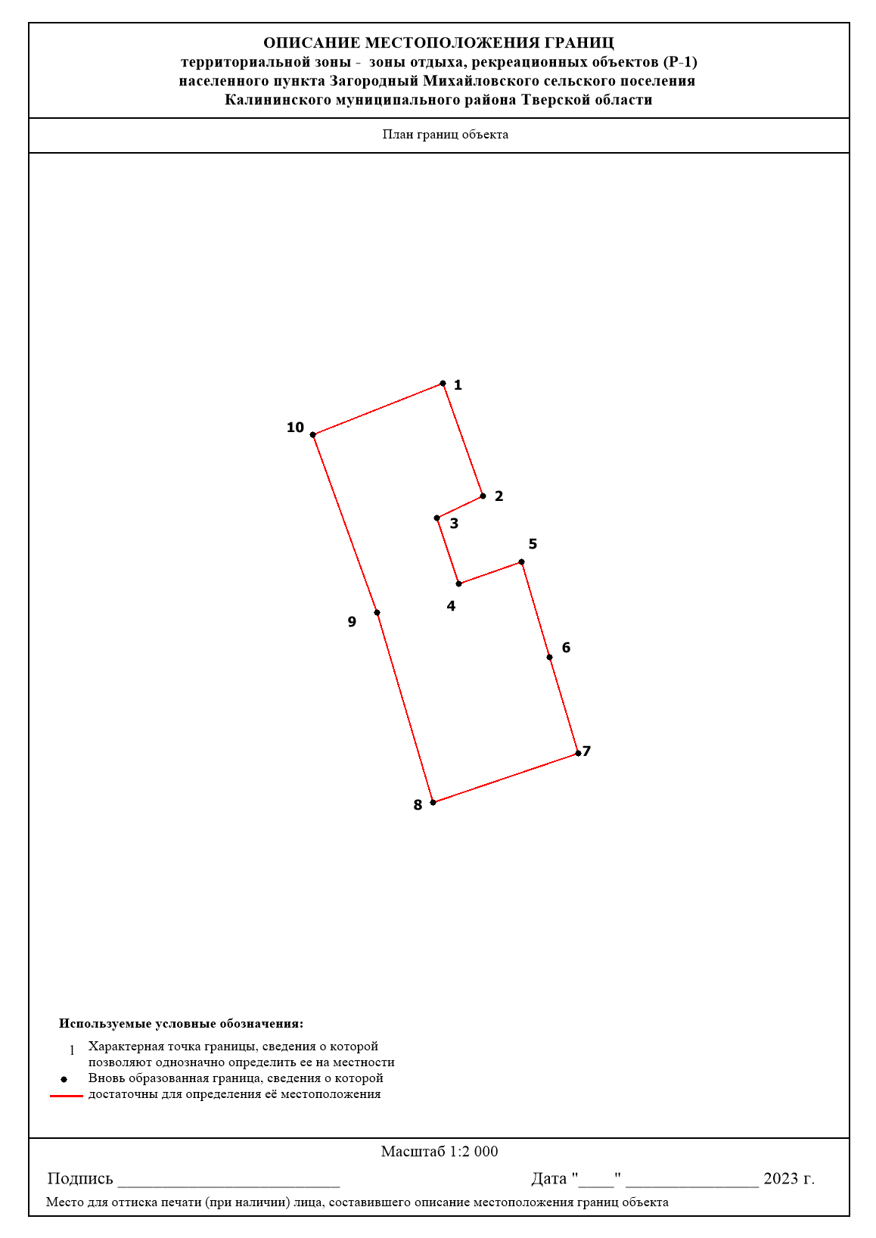

ОПИСАНИЕ МЕСТОПОЛОЖЕНИЯ ГРАНИЦ
территориальной зоны – зоны сельскохозяйственного производства (СХ-3)
населенного пункта Загородный Михайловского сельского поселения
Калининского муниципального района Тверской области
(наименование объекта местоположение границ, которого описано
(далее - объект)

Сведения об объекте
N п/п | Характеристики объекта | Описание характеристик
1 | 2 | 3
1 | Местоположение объекта | Тверская область, Калининский район, Михайловское сельское поселение, п. Загородный
2 | Площадь объекта +/- величина погрешности определения площади  (P +/- Дельта P) | 321 999 кв. м +-339 кв. м
3 | Иные характеристики объекта | -

ОПИСАНИЕ МЕСТОПОЛОЖЕНИЯ ГРАНИЦ
территориальной зоны – зоны сельскохозяйственного производства (СХ-3)
населенного пункта Загородный Михайловского сельского поселения
Калининского муниципального района Тверской области
(наименование объекта)

Сведения о местоположении границ объекта
1. Система координат МСК-69, зона 2
2. Сведения о характерных точках границ объекта
Обозначение характерных точек границ | Координаты, м |  | Метод определения координат и средняя квадратическая погрешность положения характерной точки (Mt), м | Описание обозначения точки
 | X | Y
1 | 2 | 3 | 4 | 5
(1)
1 | 298526,89 | 2280426,52 | Mt=0.10; метод - картометрический | -
2 | 298622,18 | 2280556,36 | Mt=0.10; метод - картометрический | -
3 | 298610,70 | 2280562,55 | Mt=0.10; метод - картометрический | -
4 | 298569,89 | 2280585,86 | Mt=0.10; метод - картометрический | -
5 | 298456,21 | 2280558,21 | Mt=0.10; метод - картометрический | -
6 | 298484,84 | 2280640,19 | Mt=0.10; метод - картометрический | -
7 | 298392,98 | 2280705,69 | Mt=0.10; метод - картометрический | -
8 | 298322,34 | 2280766,77 | Mt=0.10; метод - картометрический | -
9 | 298206,25 | 2280431,87 | Mt=0.10; метод - картометрический | -
10 | 298138,91 | 2280237,62 | Mt=0.10; метод - картометрический | -
11 | 298260,96 | 2280206,64 | Mt=0.10; метод - картометрический | -
12 | 298318,67 | 2280221,38 | Mt=0.10; метод - картометрический | -
13 | 298344,01 | 2280227,85 | Mt=0.10; метод - картометрический | -
14 | 298380,17 | 2280223,61 | Mt=0.10; метод - картометрический | -
15 | 298458,30 | 2280350,40 | Mt=0.10; метод - картометрический | -
1 | 298526,89 | 2280426,52 | Mt=0.10; метод - картометрический | -
16 | 298427,96 | 2280596,82 | Mt=0.10; метод - картометрический | -
17 | 298420,42 | 2280605,35 | Mt=0.10; метод - картометрический | -
18 | 298409,19 | 2280595,40 | Mt=0.10; метод - картометрический | -
19 | 298416,65 | 2280586,97 | Mt=0.10; метод - картометрический | -
16 | 298427,96 | 2280596,82 | Mt=0.10; метод - картометрический | -
(2)
20 | 297877,70 | 2279501,36 | Mt=0.10; метод - картометрический | -
21 | 297880,35 | 2279503,98 | Mt=0.10; метод - картометрический | -
22 | 297918,63 | 2279625,30 | Mt=0.10; метод - картометрический | -
23 | 297892,40 | 2279632,67 | Mt=0.10; метод - картометрический | -
24 | 297891,42 | 2279630,07 | Mt=0.10; метод - картометрический | -
25 | 297825,65 | 2279650,49 | Mt=0.10; метод - картометрический | -
26 | 297837,10 | 2279698,88 | Mt=0.10; метод - картометрический | -
27 | 297909,87 | 2279679,31 | Mt=0.10; метод - картометрический | -
28 | 297895,19 | 2279640,11 | Mt=0.10; метод - картометрический | -
29 | 297920,57 | 2279632,04 | Mt=0.10; метод - картометрический | -
30 | 297952,42 | 2279732,34 | Mt=0.10; метод - картометрический | -
31 | 297892,24 | 2279748,62 | Mt=0.10; метод - картометрический | -
32 | 297860,52 | 2279757,19 | Mt=0.10; метод - картометрический | -
33 | 297850,32 | 2279759,94 | Mt=0.10; метод - картометрический | -
34 | 297826,57 | 2279667,69 | Mt=0.10; метод - картометрический | -
35 | 297823,19 | 2279653,15 | Mt=0.10; метод - картометрический | -
36 | 297818,06 | 2279636,02 | Mt=0.10; метод - картометрический | -
37 | 297811,27 | 2279613,34 | Mt=0.10; метод - картометрический | -
38 | 297738,29 | 2279636,31 | Mt=0.10; метод - картометрический | -
39 | 297711,05 | 2279544,65 | Mt=0.10; метод - картометрический | -
40 | 297744,60 | 2279535,72 | Mt=0.10; метод - картометрический | -
41 | 297754,28 | 2279532,99 | Mt=0.10; метод - картометрический | -
42 | 297793,07 | 2279525,86 | Mt=0.10; метод - картометрический | -
43 | 297872,60 | 2279501,06 | Mt=0.10; метод - картометрический | -
20 | 297877,70 | 2279501,36 | Mt=0.10; метод - картометрический | -
(3)
44 | 298243,65 | 2279618,63 | Mt=0.10; метод - картометрический | -
45 | 298253,74 | 2279665,79 | Mt=0.10; метод - картометрический | -
46 | 298318,10 | 2279825,31 | Mt=0.10; метод - картометрический | -
47 | 298318,10 | 2279825,32 | Mt=0.10; метод - картометрический | -
48 | 298381,22 | 2280190,11 | Mt=0.10; метод - картометрический | -
49 | 298383,07 | 2280197,56 | Mt=0.10; метод - картометрический | -
50 | 298374,31 | 2280211,41 | Mt=0.10; метод - картометрический | -
51 | 298360,52 | 2280211,41 | Mt=0.10; метод - картометрический | -
52 | 298342,43 | 2280211,41 | Mt=0.10; метод - картометрический | -
53 | 298273,95 | 2280194,63 | Mt=0.10; метод - картометрический | -
54 | 298152,07 | 2280223,70 | Mt=0.10; метод - картометрический | -
55 | 298135,53 | 2280227,56 | Mt=0.10; метод - картометрический | -
56 | 297968,19 | 2279728,10 | Mt=0.10; метод - картометрический | -
57 | 297988,44 | 2279722,76 | Mt=0.10; метод - картометрический | -
58 | 298001,61 | 2279719,06 | Mt=0.10; метод - картометрический | -
59 | 297999,04 | 2279711,46 | Mt=0.10; метод - картометрический | -
60 | 297996,41 | 2279703,78 | Mt=0.10; метод - картометрический | -
61 | 298124,84 | 2279659,56 | Mt=0.10; метод - картометрический | -
44 | 298243,65 | 2279618,63 | Mt=0.10; метод - картометрический | -
(4)
62 | 297820,46 | 2279701,85 | Mt=0.10; метод - картометрический | -
63 | 297825,36 | 2279717,06 | Mt=0.10; метод - картометрический | -
64 | 297829,99 | 2279731,44 | Mt=0.10; метод - картометрический | -
65 | 297780,62 | 2279750,84 | Mt=0.10; метод - картометрический | -
66 | 297765,09 | 2279717,11 | Mt=0.10; метод - картометрический | -
67 | 297799,90 | 2279707,52 | Mt=0.10; метод - картометрический | -
62 | 297820,46 | 2279701,85 | Mt=0.10; метод - картометрический | -

